Дисциплина: Физическая культура
Класс: 3 класс
Учитель: Алексеева Анна Николаевна
Дата: 06.04.2020 г.
Урок № 77
Задание №1: Завести тетрадь по физической культуре. Измерить свой рост, вес, окружность грудной клетки, окружность головы и записать в тетрадь.

Пример таблицы:

Рост, см | Вес, кг | Окружность грудной клетки (ОГК), см | Окружность головы(ОГ), см

Задание №2: Выполнить упражнения для ощущения правильной осанки.
Наиболее отчетливое ощущение правильной осанки появляется при касании спиной стены. Дети начинают хорошо чувствовать свое тело: уровень надплечий, положение лопаток, таза головы.
1.Стать к стене в основной стойке так, чтобы затылок, лопатки, ягодичные мышцы и пятки касались ее. Сделать шаг вперед, стараясь сохранить то же положение тела, вернуться к стенке. Повторить несколько раз.
2.Стать к стене (исходное положение то же), присесть и встать или поднимать и сгибать поочередно ноги, сохраняя то же положение головы, таза, спины.
3.Стать к стене (исходное положение то же), сделать шаг вперед, повернуться на 360°, выпрямиться, вернуться к стене.

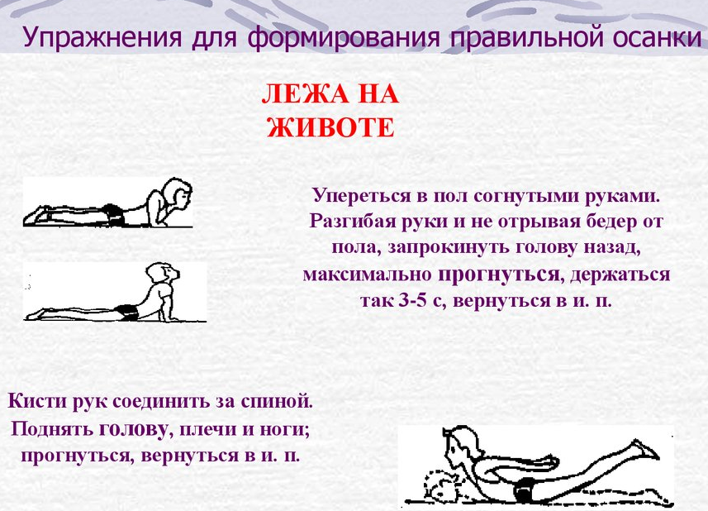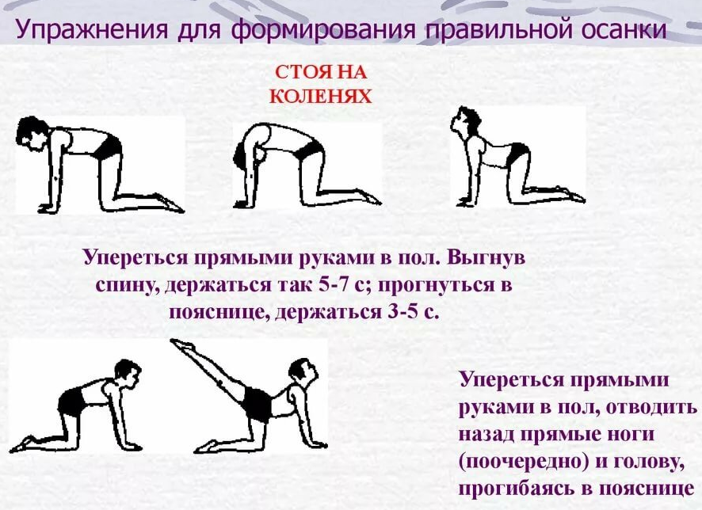

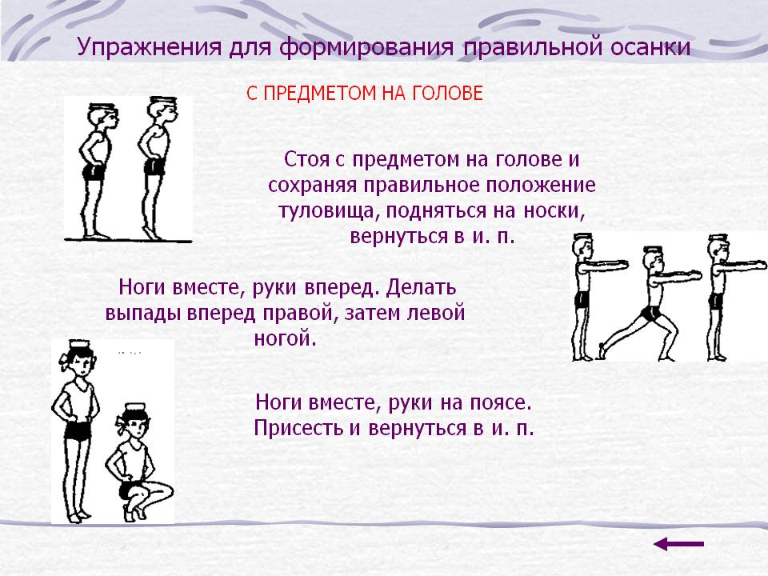
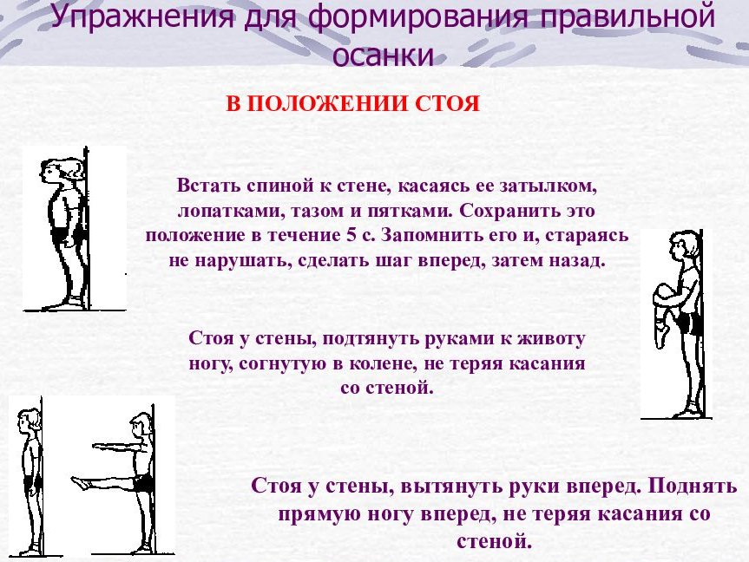

Задание №3: Выполнить упражнение на пресс мальчикам 40 раз, девочкам 35 раз.
Выполнить упражнение «отжимания» мальчики 15 раз, девочки 10 раз.

Дата: 08.04.2020 г.
Урок № 78
Задание №1: Выполнить в тетради по физической культуре. Составить и оформить (нарисовать) свой режим дня.
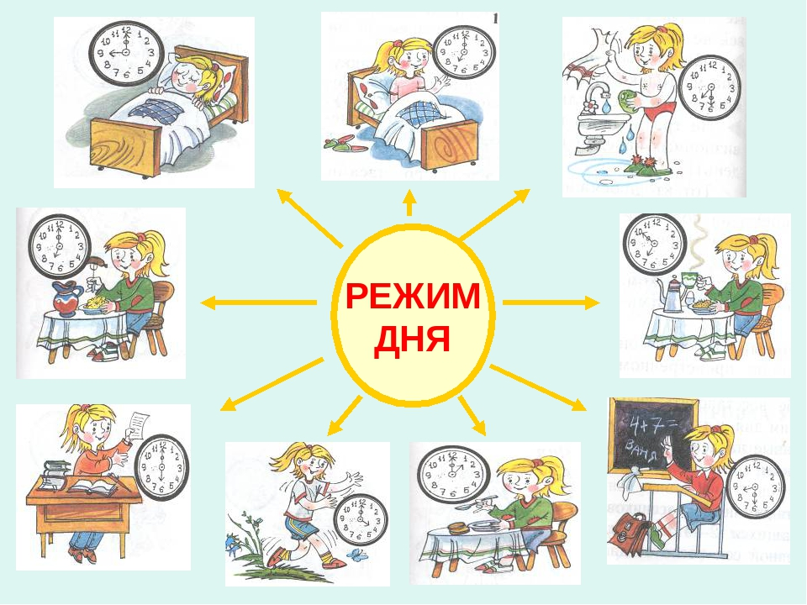
Задание №2: Выполнить комплекс упражнений для формирования правильной осанки.
И.п. – о. с., руки к плечам (кисти от плеч не отрывать). Круговые вращения рук вперед, затем назад (5-6 раз в каждую сторону).
И.п. – о. с., руки вдоль тела. Медленно поднимаем руки вперед и вверх; сцепив их в замок над головой, поднимаемся на носочки и прогибаем спину; возвращаемся в и.п. (повторить 3-5 раз).
И.п. – о. с., руки в стороны. Поднимаем согнутую в колене ногу с одновременным подъемом рук вверх (носок тянем, спина прямая, 5-6 раз каждой ногой).
И.п. – стоя. Полуприседания, приседания на носках; руки в стороны-вверх-вперед. Вернуться в и.п.
И.п. – о. с., руки за спиной собраны в замок. Поднять руки максимально вверх, при этом корпус надо держать прямо. Медленно выполняется наклон вперед-вниз, при этом руки смотрят вверх. Вернуться в и.п. (2-3 раза).
И.п. – сидя ноги вперед. Наклониться вперед, взяться за носки, головой тянуться к коленям.
И.п. – лежа на полу, руки вдоль тела; спина, затылок плотно прижаты к полу. Медленно на вдохе поднимаем через стороны руки (скользят по полу) вверх. На выдохе возвращаемся в и.п. (5–6 раз)
И.п. – лежа на спине. Подтянуть к себе согнутые ноги, вернуться в исходное положение (5–6 раз).
И.п. – лежа на спине, руки за головой. Поочередно поднимать ноги вверх. (5–6 раз).
И.п. – лежа на животе, руками взяться за голеностопы ног. Прогнуться – “корзиночка”, покачаться (1–2 раза).

Задание №3: Выполнить приседания на месте не отрывая пяток от пола. Выполнить 3 подхода по 30 раз.

Дата: 10.04.2020 г.
Урок № 79
Задание №1: Выполнить в тетради по физической культуре. Отгадай ребусы и запиши ответы в тетрадь.
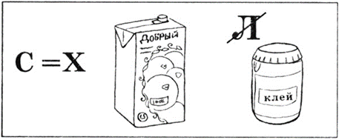 | 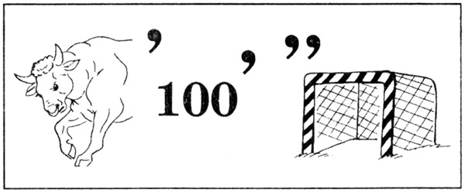 | 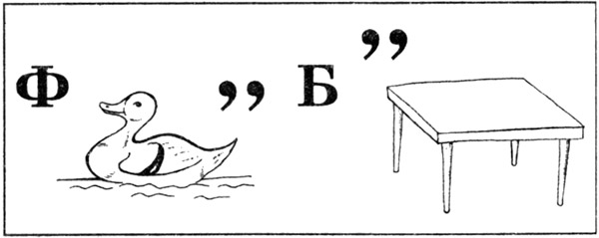
1) | 2) | 3)

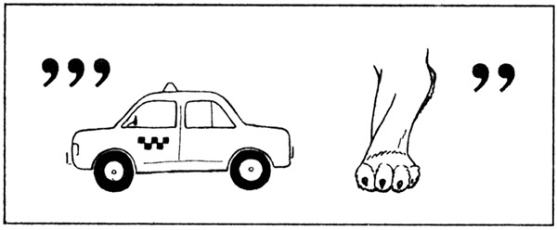 | 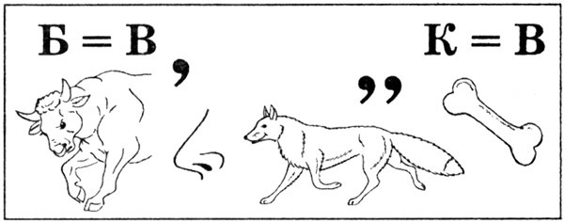 | 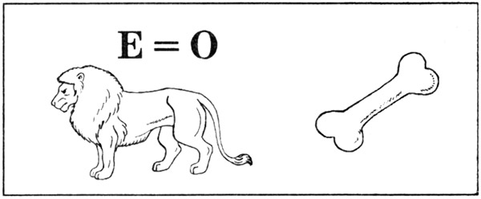
4) | 5) | 6)

Задание №2: Выполнять комплекс упражнений для профилактики плоскостопия. Каждое упражнение выполнить по 3 мин. Нарисовать в тетради эти упражнения.
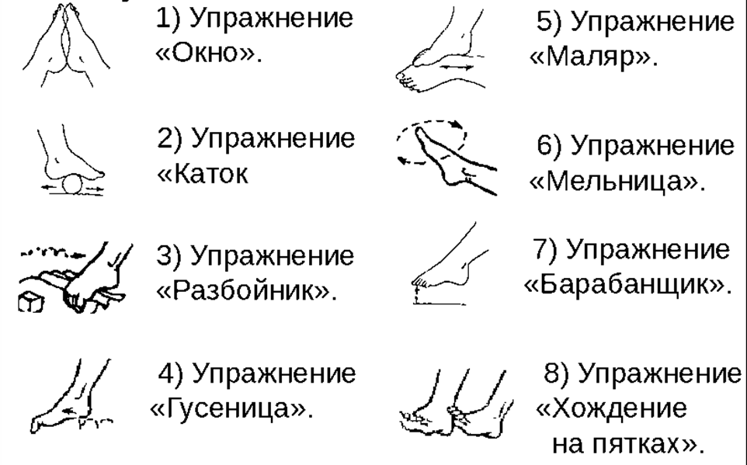
Задание №3: Выполнить упражнение на пресс мальчикам 40 раз, девочкам 35 раз.
Дата: 13.04.2020 г.
Урок № 80
Задание №1: Выполнить в тетради по физической культуре. Составьте таблицу с рисунками «Составляющие здорового образа жизни»
Задание №2: Одним из важных элементов здорового образа жизни является двигательная активность человека. И начинаться она обязательно должна с утренней гимнастики.
Выполнить комплекс упражнений:
1. Ходьба на месте 10-15 секунд. На четыре счета вдох, на четыре – выдох.
2. И.п. – о.с. 1 – руки вперед. 2 – руки в стороны. 3. – руки вверх, встать на носки,
потянуться. 4. – и.п. Повторить 3-4 раза. (темп медленный).
3.И.п. – о.с., руки за спину. 1 – мах правой вперед. 2. – и.п. 3 – мах левой вперед. 4
– и.п. Повторить 5-6 раз. (темп средний).
4.Бег на месте в среднем темпе, 30 секунд.
5. И.п. – о.с., руки на пояс. Прыжки: 1-4 на левой ноге, 5-8 на правой, 9-12 – на
обеих, 13-16 – четыре шага на месте. Повторить 3-4 раза. (темп медленный).
6.И.п. – о.с. 1 – руки вверх, потянуться, вдох. 2. – руки вниз, выдох. 3-4 – то же.
Повторить 5-6 раз. (темп медленный).
Задание №3: Выполнить упражнение на пресс мальчикам 40 раз, девочкам 35 раз.

Дата: 15.04.2020 г.
Урок № 81
Задание №1: Выполнить в тетради по физической культуре. Составьте свой комплекс упражнений на формирование правильной осанки. Зарисуйте его в тетрадь.
Задание №2: Выполнять упражнения на гибкость. Каждое упражнение выполнить по 3 подхода до 10 раз.
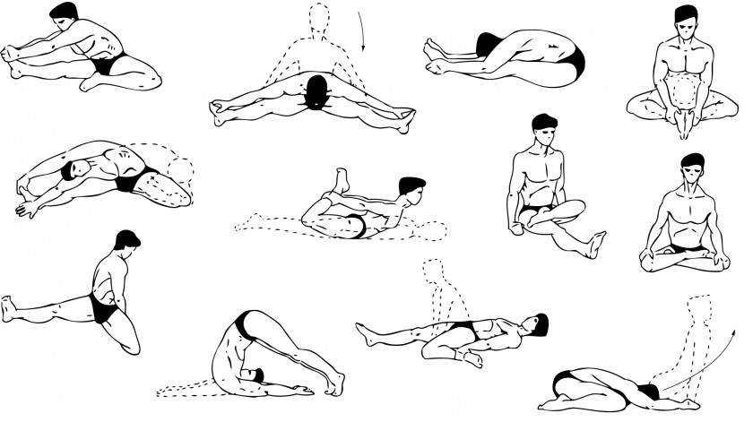
Задание №3: Выполнить приседания на месте не отрывая пяток от пола. Выполнить 3 подхода по 30 раз.

Дата: 17.04.2020 г.
Урок № 82
Задание №1: Выполнить в тетради по физической культуре. К какому виду спорта относится тот или иной мяч? Запиши и зарисуй в тетрадь.
Задание №2: Отгадай спортивный кроссворд. В кроссворде зашифрованы популярные спортивные игры с мячом, заканчивающие на «БОЛ». Впиши нужные буквы в клеточки. Название каждой следующей игры на одну букву длиннее предыдущей.
 |  |  |  |  |  | б | о | л
 |  |  |  |  |  | б | о | л
 |  |  |  |  |  | б | о | л
 |  |  |  |  |  | б | о | л

Задание №3: Выполнить упражнение «планка». Упражнение выполняем по 40 секунд по 3 подхода.

